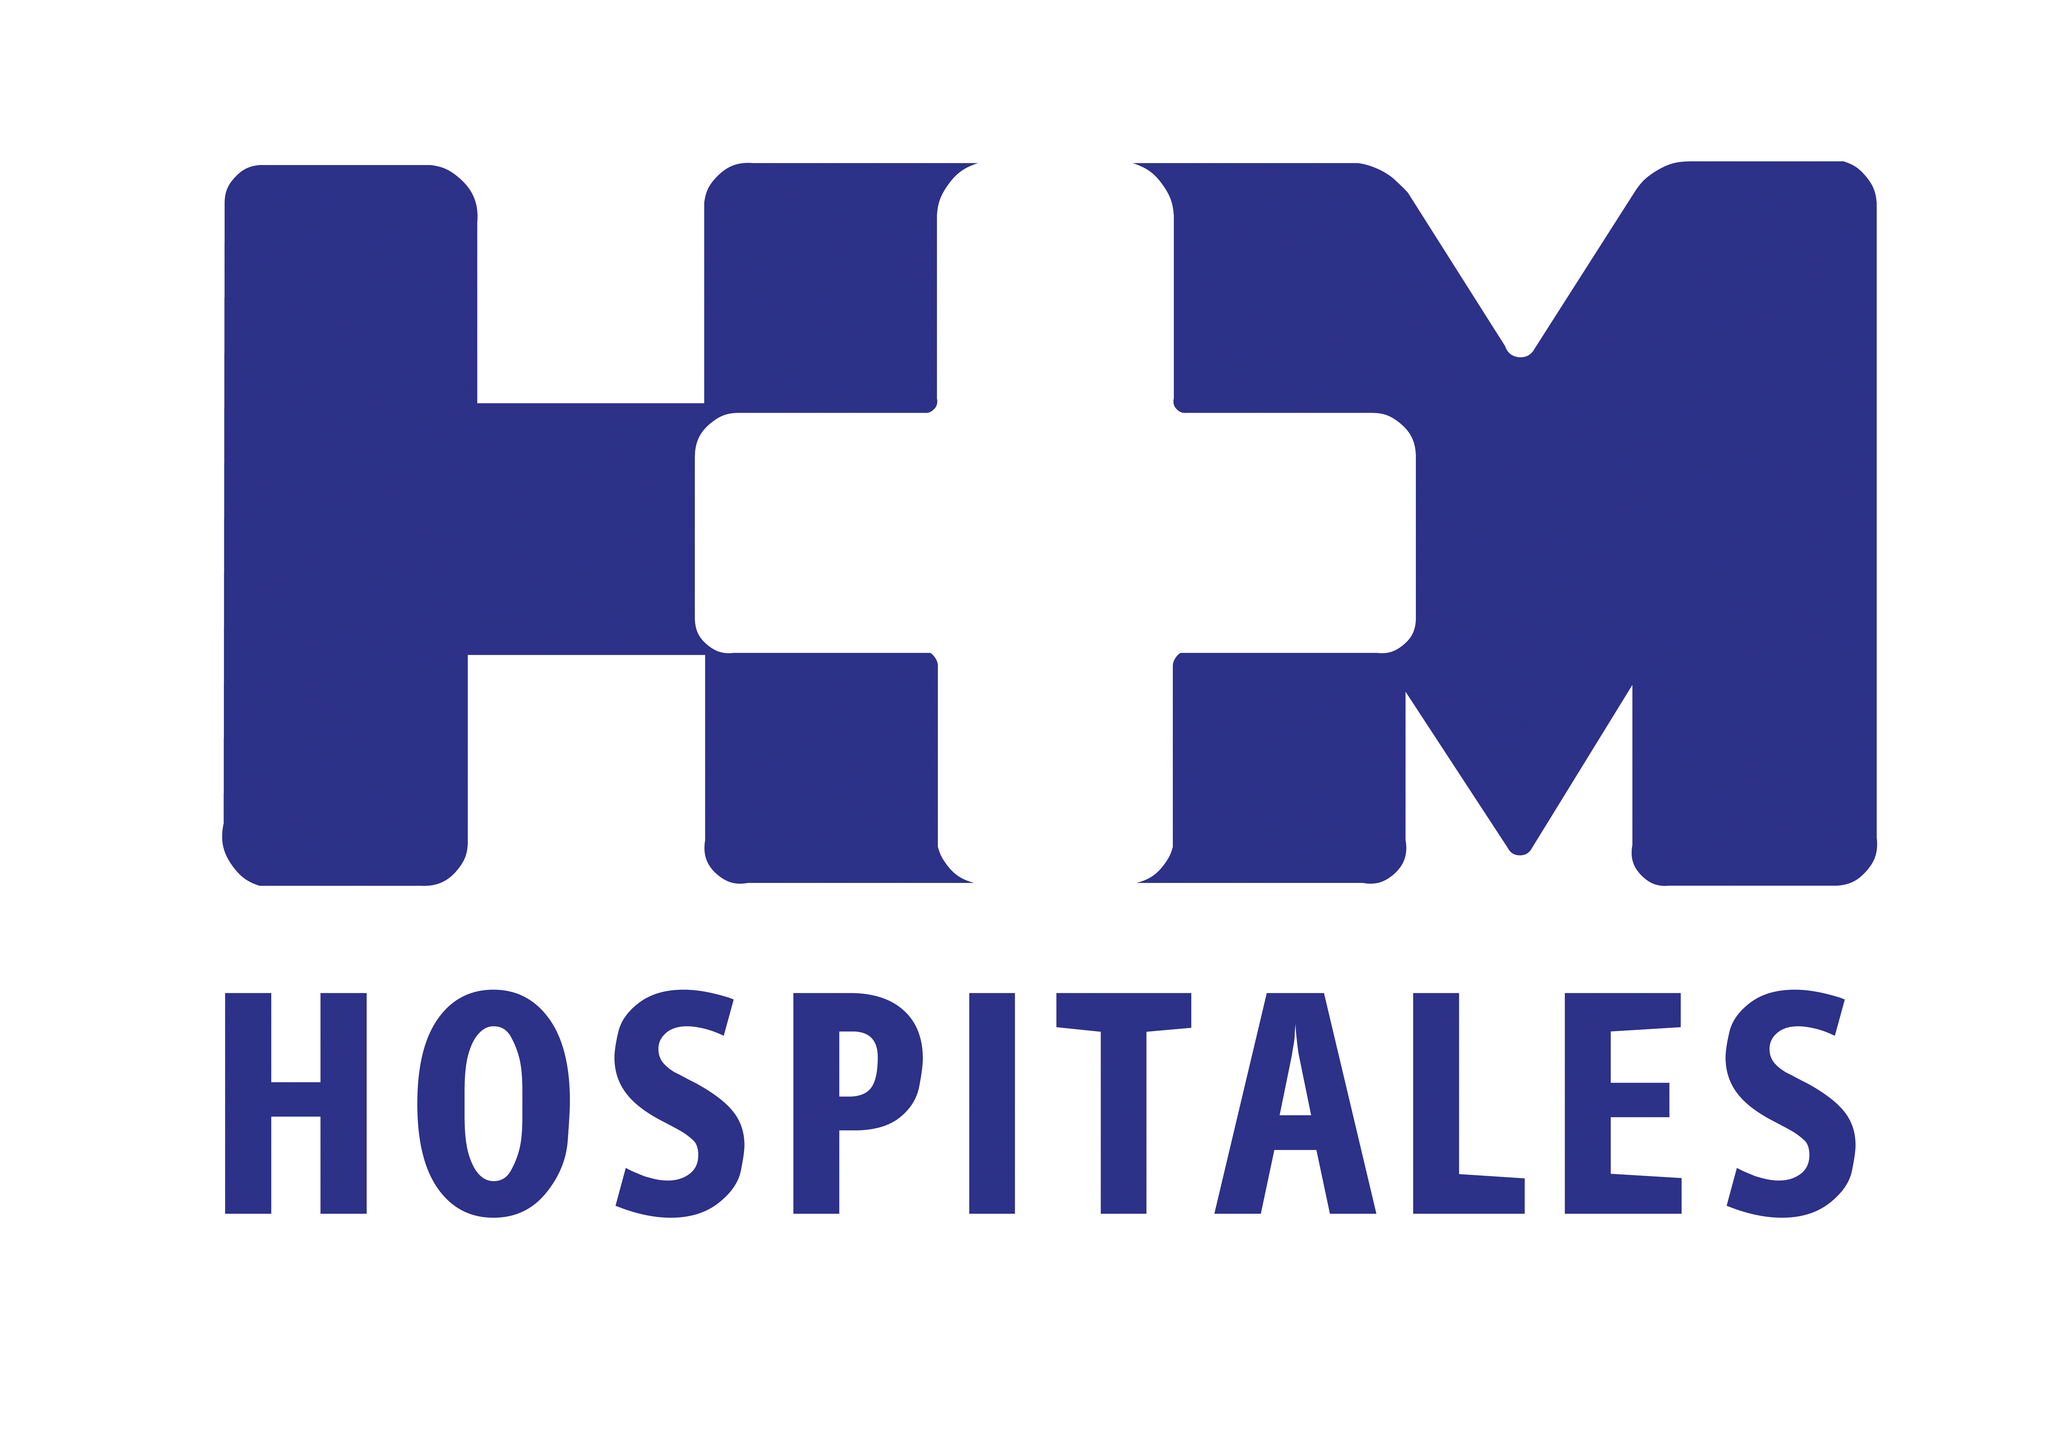
ALERTA INFORMATIVA
Por octavo año consecutivo el Grupo Español de Pacientes con Cáncer (GEPAC) organiza su reunión anual. En esta ocasión, la sede de este VIII Congreso Nacional para Pacientes con Cáncer, que tendrá lugar los días 23 y 24 de noviembre, será el Círculo de Bellas Artes de Madrid, que reunirá a pacientes de cáncer, familiares, amigos y profesionales para ofrecer una información útil, contrastada y de calidad, compartir experiencias con otras personas que pasan o han pasado por esta enfermedad y obtener recursos y herramientas útiles para mejorar la calidad de vida de los pacientes.

Y por tercer año consecutivo, HM Hospitales participa en este congreso como colaborador del encuentro, en el que tendrá un stand informativo en el que los visitantes podrán informarse del concepto de asistencia oncológica basado en la innovación que representa el Centro Integral Oncológico Clara Campal (CIOCC), así como de la oferta sanitaria que ofrecen el resto de hospitales del grupo.

Igualmente, hasta cinco profesionales de HM Hospitales participarán en las mesas coloquio sobre diversos tipos de cáncer que, dirigidas a pacientes, familiares y amigos, se celebrarán durante el congreso. En concreto, la Dra. María Fernández Chereguini, ginecóloga de la Unidad de Ginecología Oncológica del CIOCC, participará en el coloquio sobre cáncer ginecológico que tendrá lugar el sábado día 23 de 10:30h a 12:30h. Por su parte, la Dra. Mª Carmen Rubio, jefa del Servicio de Oncología Radioterápica del CIOCC, y la Dra. Pilar García Durruti, jefa del Servicio de Endocrinología de HM Hospitales, formarán parte de los expertos que debatirán y resolverán dudas sobre el cáncer de páncreas, el sábado de 15:00h a 16:30h. Asimismo, el coloquio sobre cáncer de mama, que se celebrará el domingo día 24 de 10:00h a 12:00h, contará con la presencia de la Dra. María de la O García-Aranda Pez, oncóloga radioterápica de la Unidad de Mama del CIOCC. Finalmente, entre los expertos que analizarán las claves del cáncer de pulmón el domingo de 10:30h a 12:30h se encontrará el Dr. Luis Madrigal Royo, jefe de Cirugía Torácica de HM Universitario Montepríncipe y HM Universitario Sanchinarro y de la Unidad de Pulmón del CIOCC.

Esperando que puedas difundir esta acción y acudir a la misma, sí así lo deseas, y quedando a tu disposición para gestionar cualquier entrevista que consideres de interés, recibe un cordial saludo.
DÍA: Días 23 y 24 noviembre de 2013
HORA: Sábado, de 09:00h 20:00h
Domingo, de 09:30h a 14:30h
LUGAR: Círculo de Bellas Artes
C/ Alcalá, 42
(Acceso por C/ Marqués de Casa Riera, 2)

Para más información:

DPTO. COMUNICACIÓN HM HOSPITALES

Eva Sacristán María Romero
Tel.: 91 216 00 50 / Móvil 608 273 978 Tel.: 91 216 00 50 / Móvil 667 184 600
E-mail: esacristan@hmhospitales.com E-mail: mromero@hmhospitales.com

